Домашнее задание на 21.05.2020 Попов В.Р. Устройство автомобиля.
Прочитайте текст в электронном учебнике ответе на вопросы, укажите названия деталей.
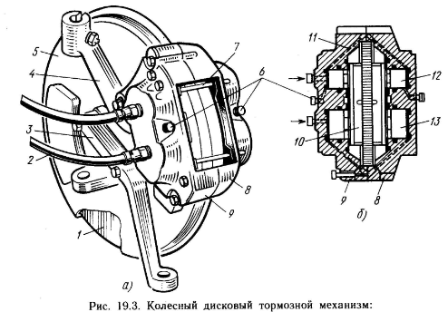
А)  1  2  3  4  5  6  7  8  9 | Б)  10  11  12  13

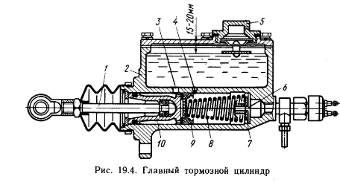 | 1  2  3  4  5  6  7  8  9  10

Ответьте на вопросы
- Как называется жидкость, которую используют в гидравлических тормозных системах
- Какая система наиболее эффективна барабанного типа или дискового.
- Для чего тормозные диски современных автомобилей делают вентилируемыми.

